Resolución Rectoral Nro. 005
16 de julio de 2019

Por medio del cual se adjudica la Invitación pública Nº 003 cuyo objeto es “Por terminación de existencias, dotar ambas sedes del Centro Educativo de los implementos de aseo necesarios para prestar un buen servicio en las instalaciones en las diferentes dependencias como lo son: Salones, Corredores, Unidades sanitarias, cocineta, aulas de sistemas, oficina administrativa y portería de ambas sedes”.

El Director Rural del Centro Educativo Permanente Mazo, como orientador en la ejecución del proyecto educativo institucional y en uso de sus atribuciones y en especial las conferidas por la ley 715 de 2001, Decreto 4791 de 2008, decreto 4807 de 2011 y las conferidas en el Acuerdo Directivo Nro 03 de marzo 16 de 2011, ratificado por el Acuerdo Directivo Nro 04 de septiembre 20 de 2017 y actualizado por Acuerdo 003 del 11 de julio de 2019, aprobado por el Consejo Directivo, mediante el cual se reglamenta el proceso de contratación para la adquisición de bienes y servicios requeridos para el normal funcionamiento del Centro Educativo.

CONSIDERANDO:

- Que el articulo 11 Nral 1º y articulo 30 Nral 1º de la ley 80 de 1993, establece que será competencia del jefe o representante legal de la entidad, ordenar y dirigir la celebración de licitaciones o concursos públicos y para la escogencia del contratista.

- Que para tal efecto se publicó en la cartelera de la Institución la invitación pública Nº 003 y Página Web Institucional https://cepermanentemazo.edu.co/menu.php cuyo objeto es, “Por terminación de existencias, dotar ambas sedes del Centro Educativo de los implementos de aseo necesarios para prestar un buen servicio en las instalaciones en las diferentes dependencias como lo son: Salones, Corredores, Unidades sanitarias, cocineta, aulas de sistemas, oficina administrativa y portería de ambas sedes.”.

- Que para la fecha del cierre del proceso se presentaron las propuestas de: HENAO HERNANDEZ HECTOR RODRIGO “AVANCE DOTACIONES”

- Que conforme a lo previsto en la ley 80 de 1993 y decretos reglamentarios, en el presente proceso contractual existe propuesta hábil para la adjudicación y que la propuesta hecha por HENAO HERNANDEZ HECTOR RODRIGO “AVANCE DOTACIONES” cumple con los requisitos establecidos en la invitación,

En mérito de lo expuesto,

RESUELVE:
- ARTICULO PRIMERO: ADJUDICAR LA INVITACION PÚBLICA Nº 003 a HENAO HERNANDEZ HECTOR RODRIGO “AVANCE DOTACIONES” con CEDULA O NIT. 98532571-3, Objeto “Por terminación de existencias, dotar ambas sedes del Centro Educativo de los implementos de aseo necesarios para prestar un buen servicio en las instalaciones en las diferentes dependencias como lo son: Salones, Corredores, Unidades sanitarias, cocineta, aulas de sistemas, oficina administrativa y portería de ambas sedes.”.

- ARTICULO SEGUNDO: Las obligaciones derivadas del presente contrato, se cancelarán con cargo a los recursos de los Fondos de Servicios Educativos, respaldados con la disponibilidad Nº 3

- ARTICULO TERCERO: Contra la presente resolución no procede recurso alguno.

COMUNÍQUESE Y CÚMPLASE

Dado en Medellín a los 16 días del mes de julio de 2019.

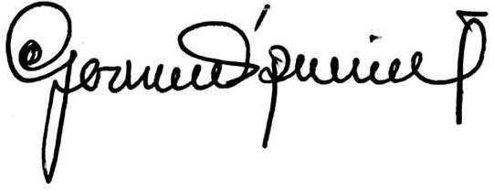

JOAQUIN GERMÁN OSPINA TANGARIFE
Director

